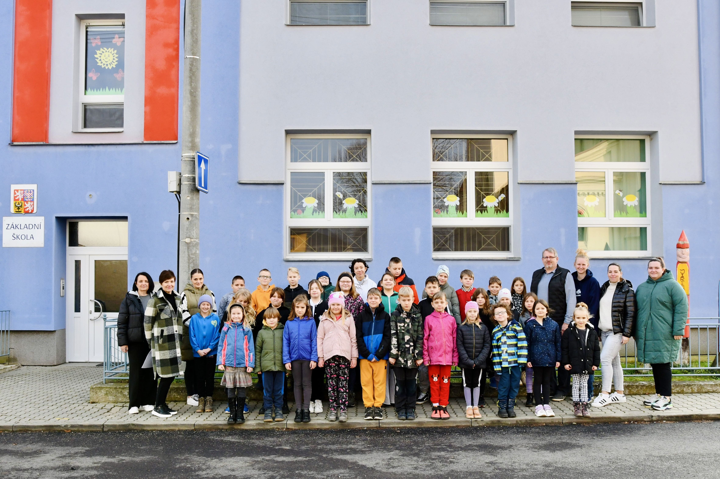
Z á p i s d ě t í d o 1. t ř í d y p r o š k o l n í r o k 2024/2025
Ředitelství ZŠ Jiřice u Miroslavi o z n a m u j e, že zápis dětí do 1. ročníku se
koná ve středu 3. dubna 2024 od 15.00 – 17.30 (školní třída v 1.poschodí).

Zápis je povinný pro všechny děti, které do 31.srpna 2024 dovrší 6.rok věku a samozřejmě i děti starší, s odloženou školní docházkou. Zápisu se mohou zúčastnit i děti mladší, pokud budou dle odborného pedagogicko-psychologického posudku dostatečně zralé a připravené na školní docházku.
K zápisu se dostaví zákonný zástupce s dítětem a vezme s sebou svůj občanský průkaz a rodný list dítěte (popř. doporučení PPP k žádosti o odklad). U dítěte s uděleným odkladem z minulého roku si vezměte s sebou kopii Rozhodnutí o odkladu.
Veškeré písemné náležitosti (žádost o přijetí, případně o odklad školní docházky) vyřídíme přímo u zápisu. Případným zájemcům umožníme prohlídku naší školy (po předchozí tel. domluvě – 515 331118 ředitelna, 603 738783 ředitel). Den otevřených dveří se koná ve středu 20. března od 15.00 do 18.00.
V případě zájmu přijímáme žáky i do dalších ročníků (přestup z jiné školy zajistíme).

V Jiřicích u Miroslavi 7.3.2024 Mgr. Lubomír Slanina, ředitel školy 515 331118, zsjiriceum@seznam.cz

